El uso de emojis en la Publicidad de Pepsi: un reflejo de la comunicación contemporánea.
(The use of emojis in Pepsi Advertising: a reflection of contemporary communication.)

César Nájera Monasterio, Universidad Autónoma de San Luis Potosí, México
Manuel Guerrero Salinas, Universidad Autónoma de San Luis Potosí, México

Resumen: Esta investigación tiene como objetivo determinar cómo los emojis de la campaña Say it with Pepsi comunican una idea precisa al receptor sin la necesidad de utilizar un lenguaje textual. Se ha utilizado el método mixto para el análisis gráfico, semiótico y retórico de nueve mensajes publicitarios que constituyen la campaña, observando que el uso de ideogramas aunado a la expresividad de los emojis, como un reflejo de las emociones humanas, favorecen el pronto entendimiento de estos mensajes. Este artículo no pretende medir la eficacia del mensaje, su interés se centra en estudiar el uso de emojis en la publicidad como recurso comunicativo que enriquece el mensaje publicitario constituyéndose como una alternativa para un sector contemporáneo. Los emojis en la publicidad pueden representar un método expresivo útil para la comunicación de ideas complejas de manera simple en una menor cantidad de tiempo y con mayor alcance.

Palabras clave: emoji, publicidad, comunicación, semiótica.

Abstract: This research aims to determine how the emojis of the Say it with Pepsi campaign communicate a precise idea to the receiver without using textual language. It has been using as a mixed-method for the graphic, semiotic, and rhetorical analysis of nine advertising messages. That make up the campaign, observing that the use of ideograms, coupled with the expressiveness of emojis as a reflection of human emotions, favor the early understanding of these messages. This article does not pretend to measure the effectiveness of the message. This interest focused on studying the use of emojis in advertising as a communication resource that enriches the advertising message, becoming an alternative to the contemporary sector. Emojis in advertising can represent a useful expressive method for only communicating complex ideas in a lesser amount of time and with greater scope.
Keywords: emoji, advertising, communication, semiotics.

Objetivos y alcance de la investigación.
A finales del año 2014, una variedad de empresas de todo el mundo y diferentes rubros comenzaron a elaborar campañas publicitarías, tanto lucrativas como de carácter social, teniendo como característica común el uso de emojis o la creación de sistemas propios de emojis o emoticones, creando así, una moda en el uso de estos ideogramas con fines publicitarios. Una de estas campañas, Say it with Pepsi de la marca refresquera Pepsi, que, en 2016 sería ejemplo del uso efectivo de este recurso visual y metalingüístico como estrategia publicitaria. Por esto mismo, esta investigación tiene como objetivo principal determinar cómo los emojis (o Pepsimojis) de la campaña Say it with Pepsi comunican una idea precisa al receptor sin la necesidad de un lenguaje escrito para su análisis por parte del receptor. Además, se plantearon una serie de preguntas particulares para delimitar las áreas de interés a estudiar por parte de esta investigación, tal como ¿Qué características y elementos visuales están presentes en los mensajes publicitarios de la campaña Say It With Pepsi y qué función desempeñan en el mensaje? ¿Cuáles son las figuras retóricas de los mensajes publicitarios de la campaña Say It With Pepsi? Y finalmente ¿de qué manera se estructuran semióticamente los mensajes publicitarios de la campaña Say It With Pepsi?
La presente investigación es un enfoque cualitativo que analiza el uso de emojis en el mensaje publicitario desde la perspectiva del diseño gráfico con enfoques retóricos, y semióticos. Cabe mencionar que esta investigación no tiene como fin determinar o medir la eficacia de este tipo de mensajes, si no en el estudio del uso emojis en la publicidad como recurso publicitario.

Antecedentes de los emojis.
Para conocer el tema, resulta importante entender los hechos que dan lugar al fenómeno. De acuerdo con Jeremy Burge, director del sitio web emojipedia y experto en el tema, los emojis no son producto de una historia lineal, sino de una evolución constante de sucesos de varios ideogramas y signos que serían antecesores de los emojis (Burge, 2019). Si bien, cada año llegan a aparecer nuevos casos en la historia de signos similares a un emoji, se conocen unos cuantos ejemplos que son antecedentes directos a estos, siendo el más antiguo confirmado, en una publicación que muestra una serie de ideogramas creados con signos de puntuación a modo de rostros, en la revista americana Puck el 30 de marzo de 1881 (Huffington Post UK, 2013). Posteriormente, en 1961, el programa de radio WMCA de Nueva York regaló sudaderas con la leyenda Good Guy (Adams, 1993) y un signo similar a lo que un año después sería conocido como la carita feliz, diseñado por Harvey Ball. Aun así, la popularización de la carita feliz o Smiley como signo, se da gracias a que Franklin Loufrani modificó el diseño del Harvey Ball y lo registró en 1972 para usarlo en un periódico francés con el slogan Take Time To Smile y con el paso de los años sería su hijo quién haría de la marca un imperio comercial (Stamp, 2013).

La aparición de los emoticones o emojis en la web se da en 1982, cuando Scott Fahlman, profesor de la Universidad Carnegie Mellon (EE UU), representó una cara sonriente con los signos ASCII :-) como una propuesta para sus alumnos para diferenciar correos en broma de correos serios y evitar malentendidos (Sanz, 2018). En otro caso, la marca Smiley colaboró con Alcatel a mediados de los 90, e incluyó en su modelo de celular HC 600, la carita como un signo disponible para mensajería SMS (Our Story, 2019). Al mismo tiempo, en Japón, la tendencia de los emoticones iniciada por Fahlman generó a su vez, la tendencia de los Kaomojis, que estaban fuertemente influenciados por la cultura del manga y el anime japonés (Sampietro y Monrant, 2016) y usaban caracteres fuera del sistema ASCII, dotando a estos nuevos ideogramas de mayor riqueza expresiva. Serían los Kaomojis los que evolucionarían en su aspecto gráfico para, en 1997, aparecer como el primer set de emojis en el modelo de teléfono móvil SkyWalker DP-11 de la empresa SoftBank (Burge, 2019). Posteriormente, la inclusión de los emojis en el IPhone de Apple en 2008 y en todas sus versiones posteriores, fue el evento que volvería popular a los emojis a nivel mundial.
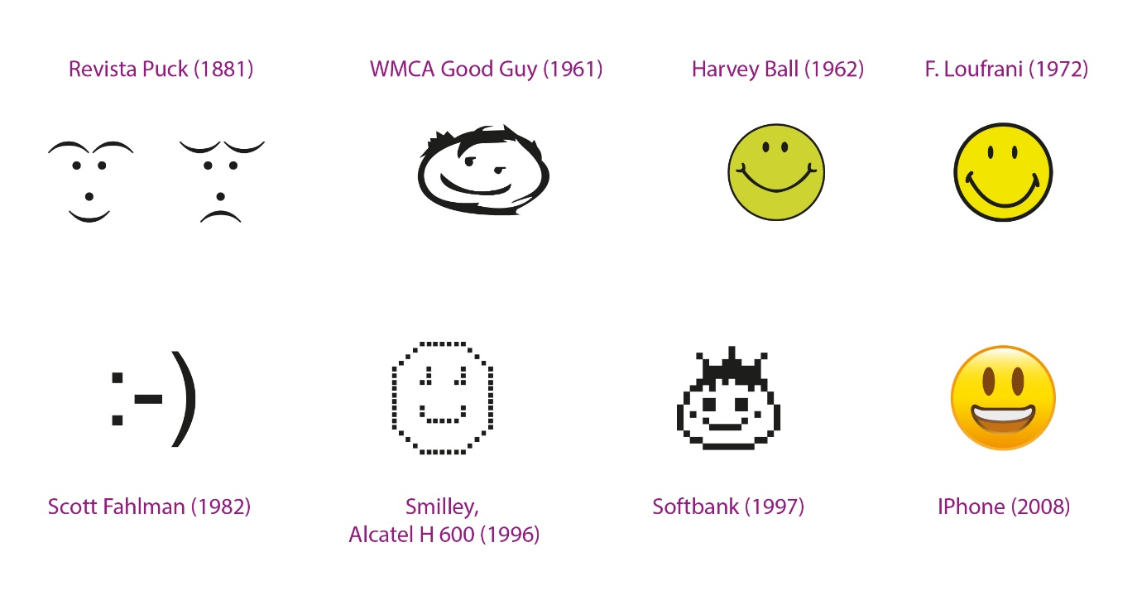
Figura 1. Diagrama de los diferentes ideogramas que dieron forma a los emojis en su historia. Elaboración propia. 2019.

La aparición de los emojis en la publicidad.
Esta moda tiene ya más de 20 años en el medio online, pero fue en 2014 que se comenzaría a utilizar emojis en la publicidad, debido a que el gabinete del expresidente de Estados Unidos, Barack Obama, publicó una infografía en el sitio web de la casa blanca sobre datos económicos de los millennials (15 Economic Facts About millennials, 2014), aunado a una serie de tweets en la cuenta del mandatario, que mostraban emojis. Este suceso evidenció que los emojis eran una buena herramienta mediática en cualquier esfera social, provocando que, a tan solo meses de dicha infografía, General Electric lanzará una campaña para promover la ciencia mediante una tabla periódica con emojis (Emoji Science, 2014). Para mediados del 2015, Chevrolet lanzó un comunicado de prensa para dar a conocer uno de sus modelos de autos para el 2016, utilizando una carta redactada enteramente con emojis (Emoji Explained: You’re Going to Love the All-New 2016 Cruze!, 2015). Desde entonces y hasta esta fecha, empresas como Coca-Cola (2015), Domino’s Pizza (2015), Ikea (2015), Durex (2015), McDonald´s (2016), Pepsi (2016) Burger King (2019) y un sinfín de empresas de diferentes países se han sumado al uso de emojis para transmitir el mensaje principal de sus campañas publicitarias.

Estudios relacionados.
En todos estos años se han realizado diversos estudios sobre los emoticones y los emojis, cada uno de ellos desde diferentes puntos de vista y campos de estudio. Pese a las diferencias, estudios como el de la doctora Raquel M. Briggs (2016) con un enfoque histórico, o el del doctor Hamza Alshenqeeti (2016) bajo el enfoque de la lingüística, los cuales remarcan el hecho de que los emojis funcionan como una reinterpretación moderna de los jeroglíficos o de ideogramas, permitiendo que se transmitan ideas bajo ciertos códigos o convenciones, producto de la globalización y de las generaciones tecnológicamente educadas. Además, en ambos estudios se considera que los emojis tienen un aparente significado universal, que les permite ser entendidos por la mayoría de personas sin importar su nacionalidad, esto se ve reflejado en un estudio de 2016, titulado How cosmopolitan are emojis? donde se observó, por medio del análisis de miles de mensajes en redes sociales, que no hay diferencias significativas entre la comprensión de los emojis en diferentes idiomas (Babieri, Kruszwski, Ronzano y Saggion, 2016).

Estas características permitirían a los emojis ser un medio ideal para la transmisión de información sobre cualidades o ideas sobre un producto o servicio, siendo esto algo similar a lo mostrado por la investigación del especialista en semiótica Bruno Pompeu y el doctor Silvio Koiti Sato, iconoliteracia publicitária: a linguagem complexa dos emojis na propaganda brasileira, en esta enlazan el uso de los emojis en la publicidad de Brasil a la necesidad de las empresas de alcanzar mercados más amplios mediante códigos visuales más accesibles y trascendentes tanto sociocultural como económicamente (Pompeu y Sato, 2015).
En el artículo An application to determine the efficacy of emoji use on social marketing ads de los investigadores Volkan Yakin y Oya Eru, se habla de la eficacia del uso de emojis en publicidad o marketing social, este artículo concluye con puntos importantes sobre el beneficio de los emojis en la publicidad, entre ellos el alcance en constante crecimiento con las generaciones más jóvenes y la capacidad de reflejar emociones desde el emisor al espectador, generando (en algunos casos) un impacto emocional más fuerte que las palabras que además puede ser entendidos y percibidos como un lenguaje universal (Yakin y Eru, 2017).

En otro estudio publicado en junio del 2018, el investigador Stanley Mathews y la doctora en Seung-Eun Lee del departamento de moda, diseño y mercadotecnia de la Universidad Central de Michigan, analizaron 55 casos de marcas que utilizaron emojis en sus campañas a lo largo de 4 años, determinando que en la mayoría de los casos el uso de emojis les ha permitido a dichas empresas tener presencia en redes sociales, ampliar su alcance y mejorar significativamente en cifras de mercado, aunque este estudio deja en claro que el uso de emojis en anuncios por sí solo no dará esos resultados y que para ello hace falta conocer bien el mercado y utilizar solo aquellos emojis que puedan generar un vínculo entre el producto y el receptor (Mathews y Lee, 2018).

Método.
Las muestras seleccionadas para este análisis son una serie de imágenes de la campaña Say it with Pepsi del año 2016, elegidas bajo el criterio de conveniencia, teniendo en cuenta características como el uso de emojis iguales o similares a los del sistema del consorcio Unicode (mismo que se encarga de regular la creación y equivalencia de los emojis entre diferentes sistemas operativos), tener un acceso a variedad de la muestra total, un uso limitado o nulo de texto, la trascendencia de la campaña y el alcance de la marca y el canal, medio o formato de publicación del anuncio publicitario. Estos criterios determinaron el análisis de 9 imágenes publicitarias de esta campaña, siendo las siguientes:
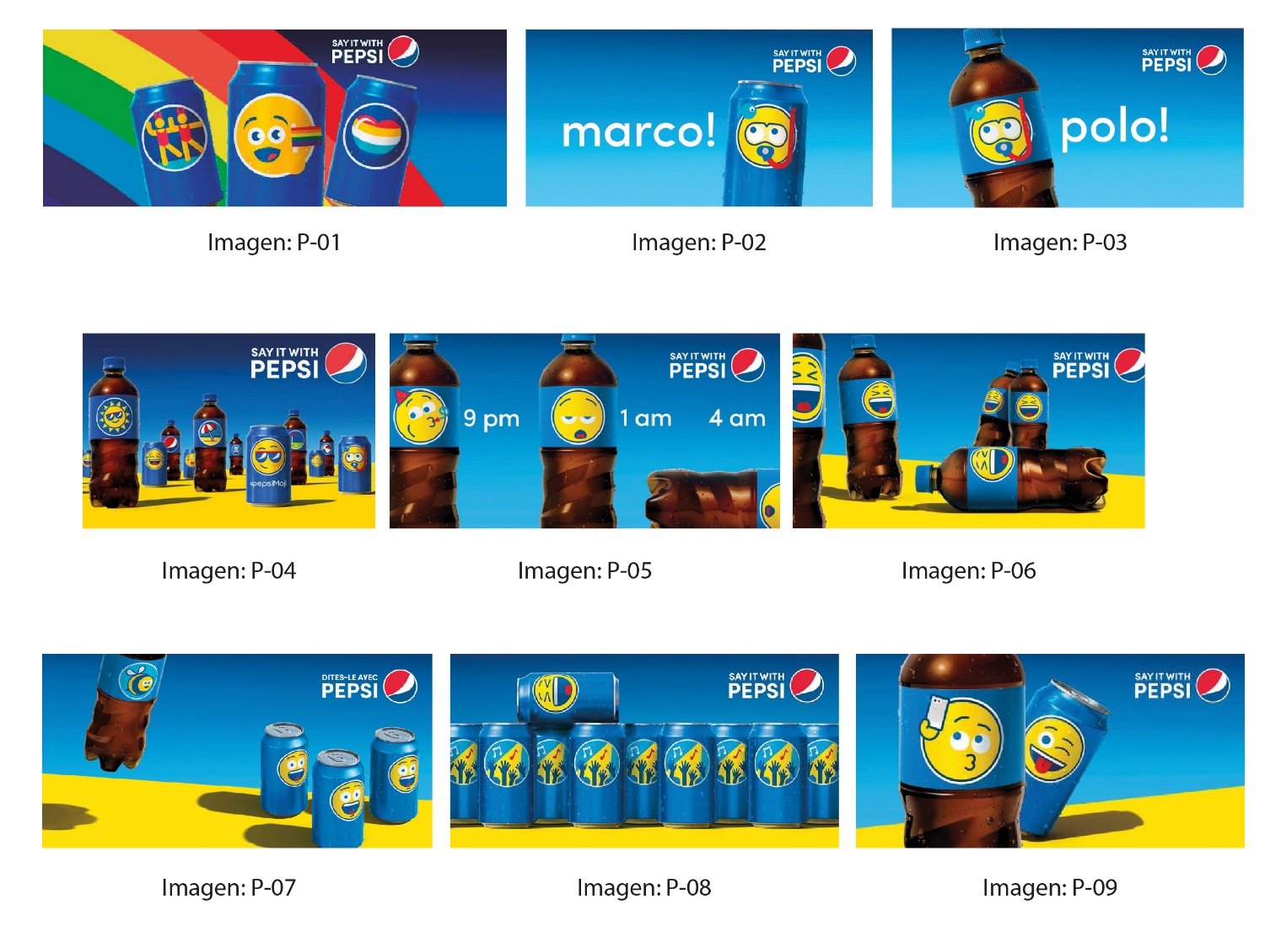
Figura 2. Nájera, C. (2019). Diagrama con la selección de la muestra y el número de folio asignado para este análisis. Elaboración propia.

Campaña Say it with Pepsi y sus características.
Esta campaña publicitaria fue lanzada el 3 de mayo del 2016 en gran variedad de países, entre ellos China, Estados Unidos, Francia, Alemania, Portugal, España y México y contó con 600 variantes de emojis realizados para la campaña (¡Dilo con Pepsi!, 2016), Dichos emojis fueron utilizados tanto en material promocional, aplicaciones móviles para cada país, anuncios web, publicaciones en redes sociales, filtros fotográficos, empaques, videoclips, ropa y accesorios promocionales. Pepsi ganó notoriedad mediática gracias a esta campaña, la cual se basó en el uso de mensajes concisos que usaban los Pepsimojis a modo de ideogramas o hasta personajes, como medio principal para dar un significado al espectador. Aunado a esto, esta campaña destacó por el uso de una estrategia de marketing dirigida con la cual se evaluaban los comentarios en redes sociales de las personas y por medio de sus interacciones se optaba por un anuncio que guardara relación con sus intereses inmediatos. Esta campaña contó con más de 200 mensajes publicitarios diferentes, contando imágenes y vídeos (¡Dilo con Pepsi!, 2016).

Para dar respuesta a las preguntas particulares planteadas al inicio de esta investigación, se diseñaron tres fichas de análisis que detallan características visuales de las imágenes, aspectos retóricos y la semiótica de sus mensajes. En las fichas se colocaron datos de control para la identificación del mensaje publicitario, incluyendo un folio con un código de identificación único, información sobre el año de publicación del mensaje y campaña, el país de procedencia o en su defecto, países donde fue publicado el mensaje publicitario y el medio de publicación que indica cuál es el canal por el que se emitió la publicidad.
Para el análisis de las características visuales de las imágenes analizadas, se tomaron en cuenta los siguientes aspectos:

Estilo visual: define el modo y técnica manejado en el mensaje publicitario. Pueden ser cinco posibles estilos; fotográfico, dibujo vectorial, ilustración, mixto y otro. Se decidió no tomar en cuenta la psicología del color en las imágenes analizadas, debido a que, al tratarse de una sola campaña de una sola marca, el color suele estar definido por el manejo de la imagen de identidad de esta, dando un aspecto homogéneo a todas las imágenes y en general, una escasa respuesta argumentativa a este punto.

Popularidad del emoji (Emojitracker): Esta característica ayuda a determinar el nivel de alcance y por ende entendimiento del emoji presente en el mensaje teniendo en cuenta su equivalente en el sistema de Unicode, para esto se utiliza como referente la aplicación en tiempo real EmojiTracker, misma que reconoce el uso de los emojis en la red social Twitter y cuenta la cantidad de apariciones del emoji hasta el momento (Rothenberg, 2019). Como un apoyo a esta plataforma se utiliza como segundo referente al sitio web http://www.Emojistats.org, de la empresa Emoji Xpress, que, aunque no tiene tanto tiempo en uso como EmojiTracker, muestra impresiones en tiempo real del uso de emojis presentes en las últimas actualizaciones del sistema Unicode, mismas no disponibles en EmojiTracker. Las capturas mostradas por el sitio Emojistats, son los usos de los emojis en su aplicación de teclado para dispositivos IOS.

Expresión o emoción: Característica que define una de las 7 emociones universales descritas por Eckman y Oster (1988) e Izard (1971), las cuales son alegría, ira, desagrado tristeza, miedo, vergüenza, interés y, además, se ha incluido el apartado otros para situaciones que no estén previstas en las emociones descritas por estos autores.

Cantidad de emojis en el mensaje publicitario: indicador para la identificación del uso y/o repetición de los emojis.

Comentarios adicionales: Un espacio designado en la ficha de análisis gráfico para describir toda aquella característica o detalle relevante para la investigación no contemplado entre las características ya mencionadas.

Clasificación del sistema de emojis: Debido a la gran variedad de sistemas de emojis, incluso entre los sistemas operativos miembros del consorcio Unicode (encargado de regular el uso y equivalencias entre estos), así como la variedad entre los emojis usados y creados por las empresas para sus campañas, se propuso en esta investigación un indicador para la clasificación de sistemas de emojis para su uso publicitario. En este, se clasifican los sistemas de emojis según sus rasgos visuales, su reconocimiento a escala global y social y su capacidad de expresar ideas y emociones.

Este gráfico o indicador postula que los mensajes que utilizan el sistema Unicode tienen un mayor alcance debido a la masificación que este consorcio les ha dado mediante los medios de comunicación y merchandising, lo cual les brinda una mayor facilidad de ser reconocidos o asociados a ideas, emociones y expresiones, pero al tratarse de una interfaz cuyo funcionamiento es igual al sistema cognitivo descrito por Norman (Norman, 1990, p. 31) se limita a su vez el recurso expresivo de dicho sistema por la falta de retroalimentación del usuario.

El indicador postula también que las interfaces de emojis creadas por empresas para uso publicitario, tienen mayor potencial expresivo dado que pueden utilizar emociones, expresiones, ideas, objetos y todo tipo de signos no presentes en el sistema Unicode, por lo cual, la capacidad expresiva de estos sistemas sería superior al de Unicode, pero a su vez, perdiendo la capacidad de alcance y reconocimiento que ofrece este.
Cabe mencionar que, las características aquí descritas pueden no siempre estar presentes en las interfaces de emojis creados por las empresas, pudiendo existir interfaces más limitadas expresivamente que la interfaz de emojis de Unicode, misma que, con el tiempo, tiene la capacidad de aumentar el catálogo de emojis en su interfaz. Las clases que tiene en cuenta este indicador son:

Clase A: emojis presentes en la interfaz Unicode, principalmente de las plataformas IOS, Whatsapp y Twitter, como mayores exponentes y de mayor alcance cuya característica principal son los rostros amarillos similares a Smiley. Esta clase además cuenta con la característica de tener poca o nula diferencia a los emojis de estas interfaces en cualquiera de sus versiones (anteriores o actuales), pudiendo ser representaciones bidimensionales o en 3D.

Clase B: Son interfaces similares o que imitan el sistema Unicode, cuyas características principales son el uso de rostros amarillos y redondos (aunque el color puede ser otro) pero la idea, expresión o emoción evocada está directamente basada en la interfaz de Unicode. Estos emojis pueden tener diversos estilos visuales, pero su estética está basada en la interfaz Unicode y siempre tienden a imitarla, aunque pueden crear u omitir emojis Unicode, así como alteraciones o modificaciones a emojis ya existentes, pero siempre siguiendo una línea de diseño que unifica la interfaz.

Clase C: Son interfaces creadas bajo una línea de diseño propia de la marca o empresa, guardan similitudes muy básicas con los emojis de Unicode, aunque pueden no evocarlos para nada. La libertad creativa para las expresiones varía según la empresa o campaña, así como su gama cromática y estilo visual de los emojis.
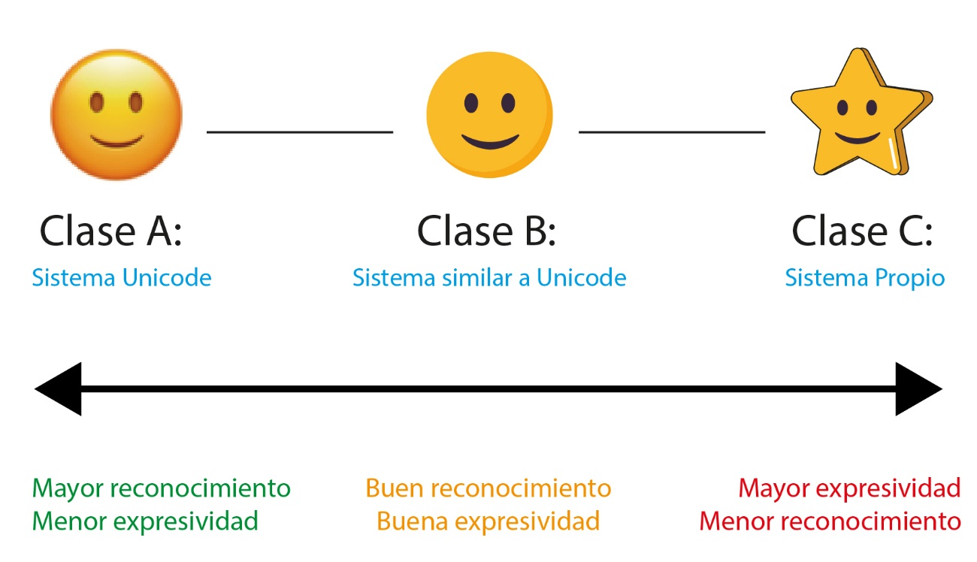
Figura 3. Nájera, C. (2019). Diagrama o indicador propuesto para la clasificación de los sistemas de emojis. Elaboración propia.

Ficha de análisis semiótico: Se optó por utilizar las dicotomías propuestas por Ferdinand de Saussure (Saussure, 1945), debido a que ofrecen un análisis más detallado de los signos y sus características que otros modelos semióticos, pudiendo diferenciar los sintagmas de la imagen, mismos que están compuestos de la unión de uno o más signos en un mismo eje de significación, así como permitir determinar la lengua, el habla la mutabilidad del signo y su variación en el tiempo o contexto mediante lo que Saussure llama sincronía y diacronía.

Ficha de análisis retórico: El modelo de dicotomías de Saussure, en los apartados connotativos y denotativos ya incluye una breve explicación retórica del fenómeno, sin embargo, para ahondar más en él se decidió utilizar el modelo de Jacques Durand, debido a que este modelo permite identificar la naturaleza correspondiente intención retórica, es decir, la manera en cómo se pretende persuadir al receptor. Las categorías de las figuras retóricas de Durand están divididas en 4, pudiendo ser de adjunción o adición, supresión, sustitución e intercambio o permutación (Durand, 1982, p.p 81-115).

En el caso de la adjunción o adición, las figuras retóricas usadas aportan elementos que dan una mayor información en el documento visual. La supresión en diferencia hace lo opuesto, omitiendo elementos del mensaje e información adicional. En el caso de la sustitución, se cambia un elemento del mensaje para modificar el simbolismo de la imagen, mientras que, en el intercambio o permutación, ocurren sustituciones recíprocas, lo que permuta el significado del documento visual.

Resultados.
Una vez realizado el análisis, se obtuvieron tanto datos cualitativos como cuantitativos. En el análisis gráfico de las imágenes que componen la campaña Say it with Pepsi se encontró que, en el estilo visual, el uso de técnicas mixtas que combinan la fotografía y elementos de dibujo vectorial, estarían presentes en las nueve imágenes analizadas.
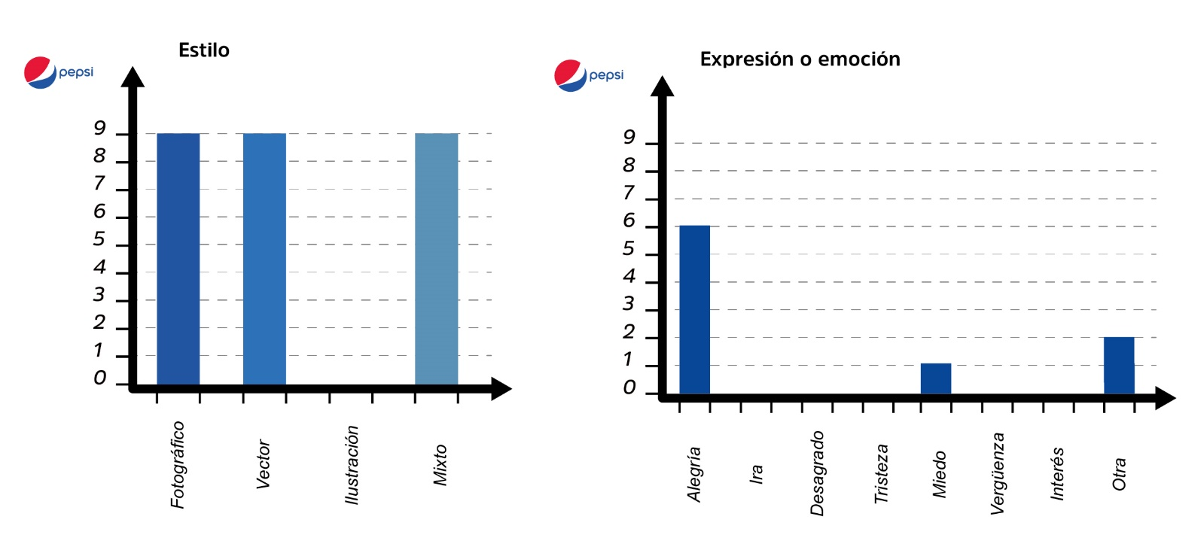
Figura 4 (izquierda). Nájera, C. (2019). Gráfica que muestra el estilo visual de las imágenes de la campaña de Pepsi, elaboración propia.
Figura 5 (derecha). Nájera, C. (2019). Gráfica que muestra las emociones o expresiones en las imágenes de la campaña de Pepsi. Elaboración propia.

En el caso de las emociones o expresiones utilizadas en los mensajes, el análisis mostró una tendencia al uso de expresiones alegres, en al menos 6 de las imágenes analizadas, mientras que una de las imágenes mostró la emoción de miedo, una expuso una expresión de somnolencia o sueño y dos de las imágenes no contaron con ninguna expresión o emoción aparente. Al igual que otros datos mostrados en este análisis, la presencia de emociones o expresiones en las imágenes podía tratarse de un dato mixto, por lo cual podrían estar presentes dos o más de estas en una imagen.

La cantidad de emojis utilizados en cada imagen varió entre uno a once, habiendo en total un total de 41 emojis utilizados en las nueve imágenes analizadas, contando para esto las repeticiones de un mismo emoji en una misma imagen, así como su aparición en otras de las imágenes analizadas.

El análisis de la clasificación del sistema de emojis determinó que, en las nueve imágenes analizadas, se utilizó un sistema de clase B, lo cual permitiría la inclusión de ideogramas no presentes en Unicode, pero siguiendo una línea de diseño similar a este por parte de la empresa Pepsi. Extendiendo este dato, se sabe que la campaña Say it with Pepsi no utilizó variaciones de su sistema para su publicación en diferentes países, por lo que se podría considerar que toda la campaña corresponde a esta clasificación.
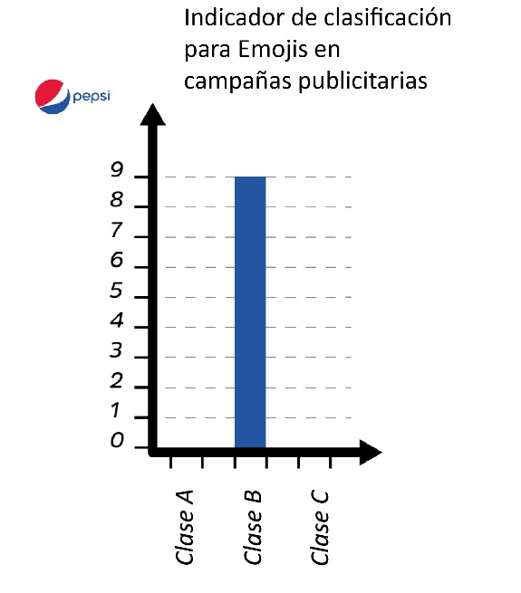
Figura 6. Nájera, C. (2019). Gráfica que muestra la clasificación de los emojis respecto al indicador propuesto. Elaboración propia.

Mediante una equivalencia con el sistema de Unicode se encontró que los emojis más representados en las nueve imágenes analizadas fueron el Emoji Diving Mask y Grinning Squinting Face apareciendo en tres de las nueve imágenes representadas, mientras que el resto de emojis tuvieron solo una aparición en las nueve imágenes de la campaña. Cabe destacar que para este apartado no se tomaron en cuenta las repeticiones de un mismo emoji en la misma imagen, ya que mostrarían solo la repetición de un ideograma en el mismo mensaje siendo ese un dato irrelevante. Respecto a la popularidad de los dos emojis más usados en las imágenes analizadas, se determinó mediante las herramientas de emoji tracking que, el emoji de Diving Mask al momento del análisis solo contaba con un uso de 441 repeticiones en el sitio emojistats.org, situándose en la posición 1554 de la popularidad de uso. Mientras que el emoji grinning squinting face contabilizó 6, 689 339 repeticiones en el mismo sitio web, ubicándose en la posición 35 de popularidad.
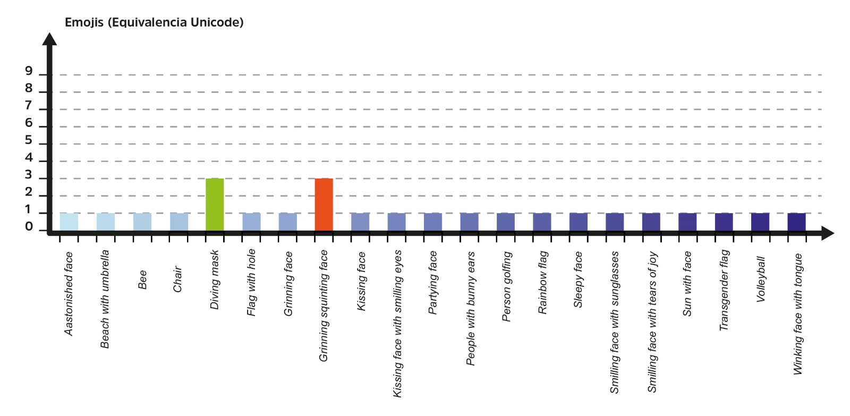
Figura 7. Nájera, C. (2019). Gráfica que muestra cuales fueron los emojis utilizados en la campaña respecto a su equivalencia al sistema de Unicode. Elaboración propia.

El análisis retórico de las imágenes reveló que, en la categoría de adjunción, la acumulación y repetición de elementos serían una tendencia, apareciendo en 5 de las 9 imágenes. En la categoría de supresión, el circunloquio estaría presente en todas las imágenes analizadas y la elipsis, siendo la segunda en la tendencia, estaría en 6 de estas.
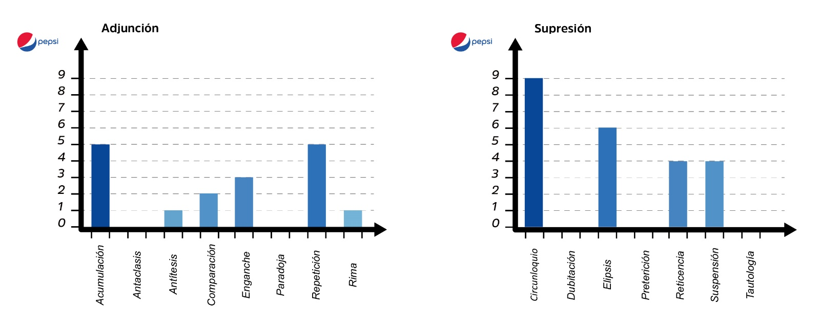
Figura 8 (izquierda). Nájera, C. (2019). Gráfica que muestra la presencia de figuras retóricas de adjunción. Elaboración propia.
Figura 9 (derecha). Nájera, C. (2019). Gráfica que muestra la presencia de figuras retóricas de supresión. Elaboración propia.

La categoría de sustitución tendría una tendencia compartida por tres figuras retóricas, siendo estas la alusión y metáfora, con nueve apariciones en ambos casos y la elipsis, con seis de nueve apariciones. Para la categoría de permutación, la homología fue la única figura retórica presente en los nueve casos de la muestra.

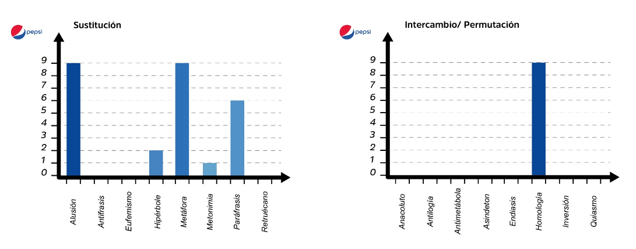
Figura 10 (izquierda). Nájera, C. (2019). Gráfica que muestra la presencia de figuras retóricas de sustitución. Elaboración propia.
Figura 11 (derecha.) Nájera, C. (2019). Gráfica que muestra la presencia de figuras retóricas de permutación. Elaboración propia.

El análisis semiótico mostró que las imágenes de la campaña Say it with Pepsi manejan la lengua inglesa y no muestran un tipo de habla distintivo, además, están compuestas de sintagmas creados con signos de la marca Pepsi, como sus envases y e imagotipos, así como los emojis estampados en las superficies de los envases. Dichos sintagmas forman mensajes mediante la representación de ideogramas que muestran ideas, emociones, objetos, etc. Además de textos como sintagmas de apoyo. El manejo constante de la dimensión sintagmática permite que pueda asociarse más fácilmente el significado de los signos, aunque en los casos donde hay elementos propios del eje paradigmático, la connotación del mensaje es más evidente.

En general, las imágenes de la campaña connotan frescura, mediante elementos sutiles como gotas de agua condensadas en la superficie de las botellas y las latas de Pepsi. Esta campaña tiene como fin connotar situaciones o actividades mediante la lectura de los sintagmas en la imagen a modo de personajes, que a su vez connotan mayoritariamente situaciones positivas o expresan alegría y en menor medida, tristeza u otra emoción.

Diacrónica y sincrónicamente, la campaña de Pepsi no presenta nada relevante, salvo el uso de un sistema de emojis de aspecto similar al de Unicode, que puede expresar el significado de la imagen deseado al receptor, permitiendo que el aspecto mutable de las imágenes no sea modificado si se traduce al sistema de Unicode. Mientras que, el valor inmutable en todas las imágenes es la asociación del imagotipo Pepsi con una marca de bebidas refrescantes.

Conclusiones.
Partiendo de los resultados obtenidos, se observó que el estilo visual de la campaña se mantuvo en el uso de técnicas mixtas de fotografía y dibujo vectorial, lo que permite una mayor asociación del producto hacía el espectador sin dejar de lado el mensaje que se busca emitir. Como una observación aparte, se determinó que fuera del slogan presente en toda la muestra, solo tres imágenes utilizaban texto como parte de su mensaje, pero se concluyó en el análisis semiótico, que el uso tipográfico se limitó a expresar ideas vagas que, de no ser por el uso de emojis, carecerían de sentido.

En cuanto a la expresión o emoción de los emojis presentes, la mayoría de estos representan alegría, ya sea de manera directa o indirecta, pues al menos en dos casos se connotaría dicha emoción analizando la totalidad de los signos en imagen. La carga emotiva se relaciona a su vez con los emojis usados en la campaña y la popularidad de uso de estos, pues de los 21 emojis distintos usados en la muestra, al menos 12 representan emociones o expresiones del catálogo de Unicode, siendo estos a su vez, los que encabezan las cifras en popularidad de uso en el sitio Emojitracker. Además, en el caso concreto del emoji más usado para esta campaña, se ubicó en el puesto 56 popularidad en el mismo sitio. Esto permite determinar que gran parte del proceso de comunicación de la campaña Say it with Pepsi se da mediante la asociación de emociones universales de Eckman y Oster (1988) e Izard (1971), con uno o más ideogramas presentes en la imagen.
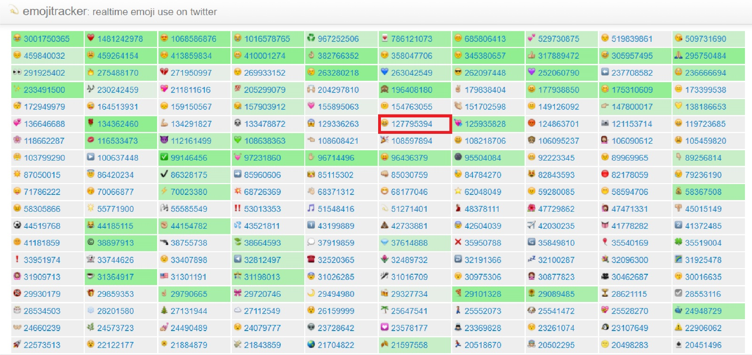
Figura 12. Rothenberg, M. (2020). Gráfica que muestra los usos en tiempo real de los emojis y su popularidad: en el recuadro rojo se muestra el emoji más usado en la muestra. Recuperado de https://github.com/mroth/emojitracker/wiki/FAQ

Las cifras del sitio Emojitracker permiten relacionar la analogía de los ideogramas como un lenguaje, a la ley de Zipf, pues las características de este principio estarían presentes en el fenómeno y favorecerían una economía del mensaje textual mediante el principio de simplicidad o mínimo esfuerzo (Zipf, 1966, pp. 11-23). Además, el uso de la clase B del indicador que clasifica los emojis para mensajes publicitarios, permitiría la creación de ideogramas que pudieran sintetizar las ideas necesarias para la campaña de Pepsi sin perder el potencial de ser identificados como emojis y a su vez mantener la línea de diseño ideal para que el mensaje sea más evidente y eficaz.

Semióticamente, se determinó mediante el método de Saussure (1945), que los emojis codifican ideas y conceptos a modo de sintagmas y paradigmas, interpretables como escenas o relatos breves que pueden ser leídos por el receptor. Esta estructura muy similar a la de un mensaje escrito textualmente, permite la identificación de la imagen como un mensaje que puede connotar una idea o concepto en específico.
Además, identificando las figuras retóricas mediante el método de Durand (1982), se determinaría que las figuras retóricas de repetición y acumulación enfatizarían la idea de los emojis como un código. El uso de elipsis ayudaría a crear la escena o situación identificable con un desenlace y finalmente se complementaría con el uso de alusiones, metáforas y homologías en los signos que dan forma a los emojis y a los envases de Pepsi como personajes que realizan las acciones de los mensajes.

Por tanto, se puede concluir que los emojis de la campaña Say it with Pepsi, pueden comunicar una idea precisa al receptor sin la necesidad de utilizar un lenguaje textual como el eje principal del mensaje mediante una combinación de factores, donde influye el uso y percepción de los emojis como un lenguaje cotidiano, regido por el principio de simplicidad o mínimo esfuerzo (Zipf, 1966), donde se da prioridad y mayor uso a los ideogramas que evocan emociones universales (Izard, 1971) (Eckman y Oster,1988). Esta búsqueda por dar emotividad al mensaje, coincidiría a su vez con el propósito que Scott Fahlman quería dar a sus primeros emoticones (Sanz, 2018), pues el mensaje textual sin ese elemento expresivo puede llegar a ser malinterpretado dentro de una comunicación constante en los medios web a los que estamos acostumbrados hoy en día. Además, el SMS o cualquier mensaje escrito por medios electrónicos sigue pautas diferentes a un mensaje normal, generalmente por limitaciones técnicas que promueven una economía del mensaje entre interlocutores, generando una ilusión de inmediatez o instantaneidad (Gobato, 2014).

Es entonces que, la campaña Say it with Pepsi buscaría generar una similitud, donde el uso de emojis que predominan en el mensaje textual electrónico de nuestros días, sería asociado fácilmente hacía un mensaje codificado, expresivo y emotivo, que a su vez permite reducir los signos en el mensaje y simplificar ideas con esa ilusión de instantaneidad. Todo esto se reforzaría mediante un uso escaso de tipografía con rasgos simples y formas fácilmente reconocibles, un estilo de imagen simple y fácilmente asociable a un producto y la asociación de nuevos ideogramas como emojis mediante similitud, facilitando el proceso de comunicación entre la empresa y su mercado meta.

Referencias
¡Dilo con Pepsi! (2016). http://www.multivu.com/players/Spanish/7812851-say-it-with-pepsi/
15 Economic Facts About Millenials. (2014). [Archivo PDF]. https://www.whitehouse.gov/sites/default/files/docs/millennials_report.pdf
Adams, C. (1993). Who invented the smiley face? https://www.straightdope.com/columns/read/961/who-invented-the-smiley-face/
Alshenqeeti, H. (2016). Are emojis Creating a New or Old Visual Language for New Generations? A Socio-semiotic Study. Advances In Language And Literary Studies, 7(6). doi: 10.7575/aiac.alls.v.7n.6p.56
Barbieri, F., Kruszewski, G., Ronzano, F. y Saggion, H. (2016). How cosmopolitan are emojis? Exploring emojis usage and meaning over different languages with distributional semantics. In Proceedings of the 2016 ACM on Multimedia Conference (pp. 531-535). ACM.
Briggs, R. M. (2016). The Evolution of Emoticons: Web 1.0 Invention, or Communications Tradition?(Tesis doctoral). Universidad de Alberta.
Burge, J. (2019). Correcting the Record on the First emoji Set. https://blog.emojipedia.org/correcting-the-record-on-the-first-emoji-set/contemporánea. Universidad Nacional de Quilmes
Durand, J. (1982). Retórica e imagen publicitaria. En Análisis de las imágenes. Ediciones Buenos Aires, p. p 81-115
Eckman, P. y Oster, H. (1981). Expresiones Faciales de la emoción. Estudios de Psicología n.º 7, p. 120.
Emoji Explained: You’re Going to Love the All-New 2016 Cruze! (2015). https://media.chevrolet.com/media/us/en/chevrolet/news.detail.html/content/Pages/news/us/en/2015/jun/0622-cruze-emoji-decoder.html
Emoji Science. (2014). http://emojiscience.com/
Gobato, F. (2014). La escritura secundaria. Oralidad, grafía y digitalización en la interacción
Huffington Post UK. (2013). Emoticons First Appeared In 1881 Edition Of Puck Magazine. https://www.huffingtonpost.co.uk/2013/07/17/emoticons-first-appeared-1881-puck_n_3609236.html?guccounter=1
Izard, C. (1971). The face of Emotion. Appleton-Century-Crofts.
Mathews, S. y Lee, S. E. (2018). Use of emoji as a Marketing Tool: An Exploratory Content Analysis. Fashion, Industry and Education, 16(1), 46-55.
Norman, D. A. (1990). La caffettiera del masochista, Psicopatologia degli oggetti quotidiani. Giunti p. 31
Our Story. (2019). https://smiley.com/our-story
Pompeu, B. y Sato, S. K. (2015). Iconoliteracia publicitária: a linguagem complexa dos emojis na propaganda brasileira. In Congresso Brasileiro Ciências da Comunicação, INTERCOM, (Vol.38).
Rothenberg, M. (2019). emojitracker: realtime emoji use on twitter. https://github.com/mroth/emojitracker/wiki/FAQ
Sampietro, A. y Morant, M, R (2016). Emoticonos y emojis. Análisis de su historia, difusión y uso en la comunicación digital actual (Tesis doctoral). Valencia, UNIVERSITAT DE VALÈNCIA.
Sanz, E. (2018). ¿Quién Inventó los emoticones?. Muy Interesante. https://www.muyinteresante.es/curiosidades/preguntas-respuestas/iquien-invento- los-emoticones
Saussure, F. (1945). Curso de lingüística general. Editorial Losada. S.A.
Stamp, J. (2013). Who Really Invented the Smiley Face? https://www.smithsonianmag.com/arts-culture/who-really-invented-the-smiley-face-2058483/?no-ist
Yakın, V. y Eru, O. (2017). An application to determine the efficacy of emoji use on social marketing ads. International Journal of Social Sciences and Education Research, 3(1), 230-240.
Zipf, G. K. (1966). La psicología del lenguaje, E. R. Balken y otros, Psicología, semántica y patología del lenguaje. Paidós, pp. 11-23

Nájera Monasterio César: Estudiante de la Maestría en Ciencias del Hábitat por la Universidad Autónoma de San Luis Potosí, San Luis Potosí, México, cesar_nm92@hotmail.com

Guerrero Salinas, Manuel: Facultad del Hábitat de la UASLP, Instituto de Investigación y Posgrado, cuerpo académico Vanguardias del diseño, San Luis Potosí, SLP, México. Correo electrónico: mguerrero@fh.uaslp.mx

